

SREDNJA STRUKOVNA ŠKOLA

SILVIJA STRAHIMIRA KRANJČEVIĆA

LIVNO

**PAMETNA KUĆA POMOĆU RASPBERRY PI**

ZAVRŠNI RAD IZ RADIONIČKIH VJEŽBI

Kandidat Mentor Ešref Pivčić prof. Božo Perić

Livno,svibanj,2020.

Sadržaj

[1.Uvod 1](#_Toc38733742)

[2. Internet of things paradigma 2](#_Toc38733743)

[2.1. Primjena IoT paradigme 2](#_Toc38733744)

[2.2. Arhitektura sustava 4](#_Toc38733745)

[2.2.1. Blok-shema 4](#_Toc38733746)

[2.2.2. Pametna kuća 5](#_Toc38733747)

[2.2.2.1. Raspberry Pi 6](#_Toc38733748)

[2.2.2.2. DHT22 8](#_Toc38733749)

[2.2.2.3. Fotootpornik 9](#_Toc38733750)

[2.2.2.4. Svijetleće diode 11](#_Toc38733751)

[2.2.2.5. Servo motor SG90 12](#_Toc38733752)

[2.2.2.6. Kondenzator 14](#_Toc38733753)

[2.2.2.7. Otpornici 14](#_Toc38733754)

[2.2.2.8. Općenito 15](#_Toc38733755)

[2.3. Cayenne protokol 16](#_Toc38733756)

[2.3.1. Programska podrška na Raspberry Pi platformi 16](#_Toc38733757)

[2.3.2. Uvod u Cayenne 16](#_Toc38733758)

[2.3.3. Povezivanje ulazno-izlaznih uređaja na Cayenne 17](#_Toc38733759)

[2.3.4. Upravljanje ulazno-izlaznih uređaja i automatizacija 19](#_Toc38733760)

[3. Zaključak 21](#_Toc38733761)

[4. Literatura 22](#_Toc38733762)

# 1.Uvod

U sklopu ovog rada napravljeno je i dokumentirano upravljanje pametne kuće preko Cayenne protokola te je ukratko objašnjena paradigma Internet of Things. Platforma na kojoj je rad rađen je računalo Raspberry Pi, s Raspibian verzijom Linuxa. Napravljena je demonstracija daljinskog upravljanja nekoliko uređaja uz automatizirano reguliranje sobne temperature i rasvjete.

U uvodu je kratak opis polja koje će se obrađivati. Nakon toga se govori o tehničkoj izvedbi i opisu hardverskog dijela i softverskog dijela. U zaključku su predložena poboljšanja samog sustava.

Trenutno se u svijetu nalazi oko 170 miliona pametnih kuća, a pretpostavka je da će do 2022. 50 milijardi uređaja biti umreženo unutar Internet of Things paradigme.

Unutar te paradigme nalazi se i „pametna kuća“ obrađena u ovom završnom radu. Oko 15% svjetske potrošnje električne energije je iskorišteno za napajanje kućanstava. Pametna kuća je dobar način za smanjenje tih troškova i povećanje efikasnosti. To je moguće pomoću daljinskog uključivanja i isključivanja uređaja te automatizirane regulacije temperature, rasvjete i drugih parametara. Također pruža se veći stupanj komfornosti unutar same kuće.

Ova tema odabrana je zbog lake dostupnosti Raspberry Pi platforme, zbog mnogo dostupnog otvorenoga koda te zbog zanimljivosti same teme. Cilj rada je približiti Raspberry Pi platformu studentima, naučiti nešto o Internet of Things paradigmi te proučiti pametne kuće kao dolazeću novu tehnologiju.

# 2. Internet of things paradigma



Slika 1. Internet of things

Termin Internet of Things, skraćeno IoT (internet stvari) skovao je britanski poduzetnik Kevin Asthon 1999. To je mreža objekata (elektronike, softvera, senzora) koja omogućuje prikupljanje i obradu podataka. Time se objektima omogućuje da budu kontrolirani preko postojeće mrežne infrastrukture. Objekti mogu biti, primjerice, implantati za srčane bolesnike, senzori ugrađeni u automobile, uređaji za pametne kuće itd.

Izvor: <https://mmta.co.uk/2016/11/15/the-internet-of-things-a-connected-world/>

# 2.1. Primjena IoT paradigme

* Nadzor okoliša – tu se tipično radi o senzorima za kontrolu kvalitete vode, atmosfere i tla. Izazov na ovom polju uključuje dizajn senzora s niskom potrošnjom, velikim područjem pokrivanja te mogućnosti mobilnosti. • Nadzor infrastrukture – u urbanom i ruralnom području posebno je važna mogućnost nadzora velikih mostova, tračnica te velikih farmi. Moguće je izbjeći mnoge nesreće pravilnim nadzorom (npr. senzori naprezanja postavljeni na mostu).
* Proizvodnja – kontrola procesa proizvodnje preko mreže omogućuje bržu proizvodnju te dinamički odziv na potrebe tržišta. • Medicina – IoT uređaji mogu se koristiti za udaljeni nadzor zdravlja te za sustave za uzbunu (npr. senzori za nadzor starijih osoba). Senzori koji se upotrebljavaju su senzori za mjerenje tlaka, otkucaja srca, pacemakera itd. U ovu kategoriju spadaju i uređaji za pomoć u vježbanju (mjerenje kalorija, otkucaja srca).
* Pametne kuće i zgrade – u ovu kategoriju spada i uređaj razvijen u sklopu ovog završnog rada. To su uređaji za kontrolu rasvjete, grijanja, ventilacije, klime i kućanskih aparata (Slika 2).

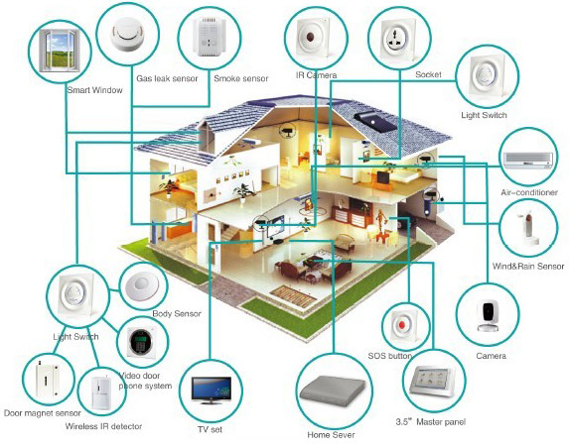

Slika 2. Pametna kuća

Izvor: <https://www.calnetms.com/smart-home/a-day-at-the-office/>

* Promet – IoT uređaji mogu pomoći u integraciji komunikacije, kontrole i informacija kroz cijeli prometni sustav. Posebno zanimljive primjene su u pametnoj kontroli prometa, pametnom parkiranju, elektroničkoj naplati cestarine, kontroli velike flote vozila (dostava).

# 2.2. Arhitektura sustava

# 2.2.1. Blok-shema

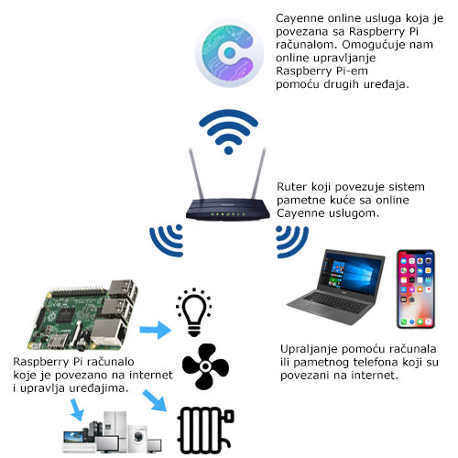

Slika 3. Blok-shema

Izvor: Ešref Pivčić

Na blok-shemi (Slika 3.) se nalazi razvijeni sustav. Sastoji se od SBC-a (engl. Single board computer) Raspberry Pi-ja, uređaja kojima se upravlja, mobitela ili laptopa za kontrolu, Cayenne protokola, te Wi-Fi mreže koja ovaj sustav čini online sustavom.

# 2.2.2. Pametna kuća

Za demonstraciju pametne kuće pomoću računala Raspberry Pi koristimo slijedeće komponente:

* Raspberry Pi B+ V1.2
* DHT22
* Fotootpornik GL55
* Svijetleće diode (LED)
* Servo motor SG90
* Kondenzator od 10µf
* Otpornik od 10k‎Ω
* Otpornici od 220‎Ω (x3)

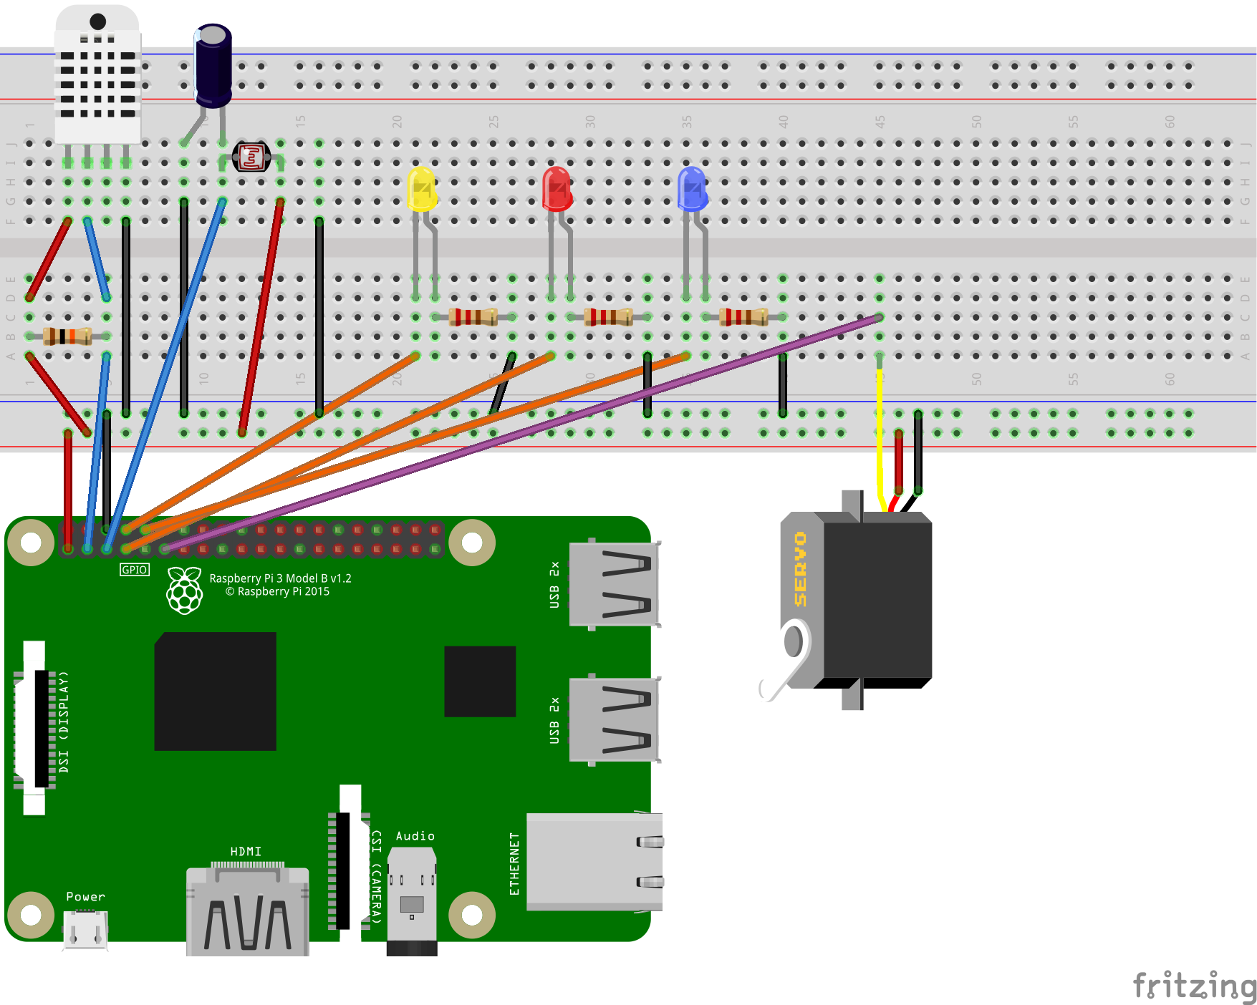

*Slika 4. Shema spoja demonstracije*

Izvor: Ešref Pivčić (program Fritzing)

# 2.2.2.1. Raspberry Pi

Raspberry Pi je računalo u obliku male tiskane pločice koja na sebi sadrži sve elemente potrebne za rad, nastalo kao proizvod Raspberry Pi Foundation sa željom da se potakne razvoj informatičke pismenosti s naglaskom na programiranje. Izvorni model je postao mnogo popularniji nego što se očekivalo te se prodavao izvan ciljanog tržišta (npr. u robotici). Do 2016. g. prodano je 11 milijuna uređaja, što je najprodavanije britansko računalo svih vremena. Osnovu sustava čine i 21 GPIO 3,3 V podatkovne linije te 10/100 ethernet modul za priključak na žičnu mrežu i USB hub s 2 vanjska priključka.

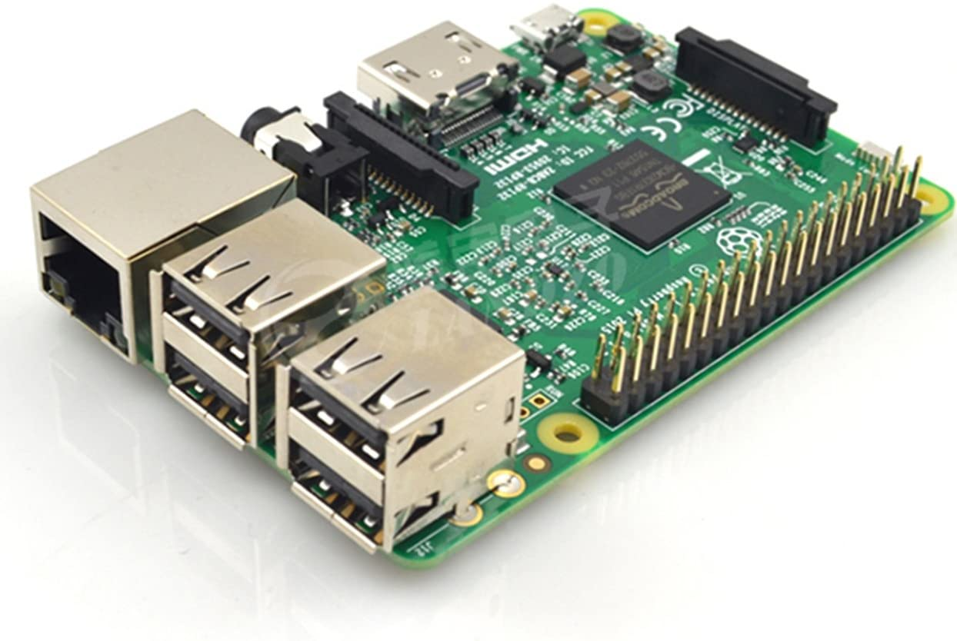

Slika 5. Raspberry Pi

Izvor: https//:www.raspberrypi.org

Priključci dostupni na ploči su:

• video – HDMI 1.3 i 1.4, RCA

• audio – HDMI, 3,5 mm stereo

• vanjska memorija – SD kartica

• USB – 2 USB 2.0 priključka

• mrežni adapter – standardni RJ45 priključak

• napajanje – micro USB adapter

Da bi Raspberry Pi postao iskoristivo malo osobno računalo, minimalno je potrebno dodati sljedeće komponente:

• SD memorijsku karticu kapaciteta 4 GB ili veću

• vanjsko napajanje od 5 V / 1-2 A.

Na Raspberry Pi moguće je instalirati šaroliku lepezu operacijskih sustava koji se uglavnom baziraju na Linuxovim osnovama ili su sami Linuxove distribucije. Neki od najpoznatijih su:

• Raspbian – Linux Debian distribucija s osnovnim elementima OS-a, orijentirana na učenje programiranja

• Android 4.0 – standardna distribucija

• OpenELEC – kućna multimedijalna platforma

• Instant WebKiosk – operacijski sustav baziran na web-pregledniku.

U ovom radu se koristi Raspberry Pi B+ verzija i Raspibian OS. Za Raspberry Pi moguće je kupiti razne dodatne periferije koje se priključe na njega, kao na primjer kamera, Gertboard (pločica sa senzorima), infracrvena kamera te razne druge ekspanzijske pločice.

# 2.2.2.2. DHT22

DHT22 je kapacitativni senzor relativne vlažnosti zraka i temperature zraka. Senzor je izvrsne kvalitete, vrlo precizan, ali i nešto skuplji te sporiji (2 sekunde). Osim uređaja za mjerenje, modul se sastoji i od 8-bitnog mikrokontrolera i [OTP memorije](https://en.wikipedia.org/wiki/Programmable_read-only_memory) preko kojih ide kalibriranje svakog očitanja. Male dimenzije, mala potrošnja i prijenos podataka na velike udaljenosti (>20m) čini ga primjenjivim mnoštvu uređaja.

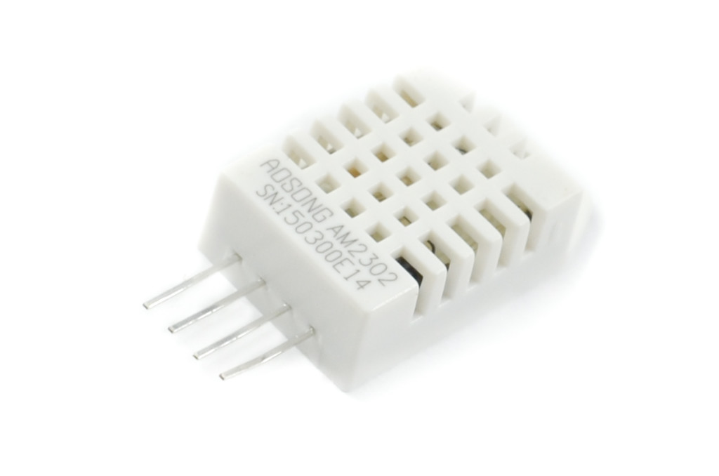

*Slika 6. DHT22*

Izvor: https://e-radionica.com/hr/blog/2015/10/18/kkm-dht22/

Karakteristike:

* Napon: 3.3 - 5.5V (preporučeno 5V)
* Struja: 300µA (prosječno)
* Raspon mjerenja: 0-100% vlažnosti zraka; -40~80 °C
* Točnost: +-2%; +-0.5 °C
* Dugotrajna stabilnost: +-0.5%/godišnje
* Vrijeme mjerenja: 2s
* Dimenzije: 14x18x5.5mm

Raspberry Pi i DHT22 komuniciraju preko SDA (serial data) pina na DHT-u i GPIO (General Purpose Input/Output) pina na Raspberry Pi-u, te tako čine pojednostavljenu (one-wire ili single bus) komunikaciju. Zbog svoje master/slave strukture, SDA pinu je potreban vanjski pull-up otpornik. Vrijednost otpornika ovisi o duljini kabela između mikrokontrolera i senzora. Preporuka je koristiti 5.1k‎Ω otpornike za 5V napon, dok za duljine kabela iznad 20m nije potreban otpornik. Ukoliko koristite 3.3V napon duljina kabela može biti do 1m maksimalno i u tom slučaju koristi se otpornik sa vrijednošću od 4.7k‎Ω ili 10k‎Ω. Raspberry Pi šalje start signal na SDA pin DHT-a koji prelazi iz stanja štednje u stanje rada. Signal obično traje 1ms, nakon kojeg se GPIO Raspberry Pi-a postavlja u ulazno stanje. DHT mu uzvraća s 40-bitnim podacima koji predstavljaju relativnu vlažnost i temperaturu zraka.

# 2.2.2.3. Fotootpornik

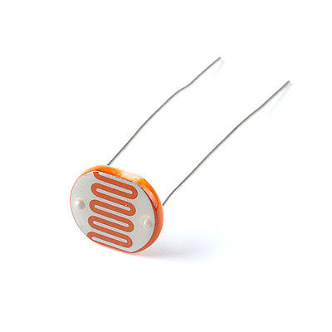

*Slika 7. Fotootpornik*

Izvor: <https://i.ebayimg.com/images/g/pSAAAOSw3v5YsYfD/s-l400.jpg>

Fotootpornik (eng. photoresistor ili LDR – light dependent resistor) je otpornik, čiji se električni otpor smanjuje s povećanjem intenziteta ulazne svjetlosti. Fotootpornik se izrađuje od poluvodiča sa velikim električnim otporom. Ako svjetlo padne na fotootpornik sa dovoljno velikom frekvencijom, poluvodič će upiti fotone svjetlosti i izbaciti elektrone koji stvaraju električnu struju u zatvorenom strujnom krugu. S obzirom da GPIO ulazi na Raspberry Pi računalu nemaju mogućnost analognog povezivanja, vrijednost fotootpornika očitavamo pomoću kondenzatora u strujnom krugu. Na ulazni vodič fotootpornika spojimo napajanje od 5V ili 3.3V. Kondenzator spojimo između uzemljenja i izlaznog vodiča na fotootporniku koji je također spojen na GPIO ulaz Raspberry Pi računala. S obzirom da fotootpornik mijenja otpor ovisno o osvijetljenju, tako će o tome otporu ovisiti i struja koja teče kroz taj strujni krug. Povećanjem i smanjenjem te struje povećava se ili smanjuje vrijeme punjenja kondenzatora. Kondenzator nakon punjenja izvrši pražnjenje koje Raspberry Pi na GPIO ulazu prepozna kao jedan digitalni impuls. Raspberry Pi mijeri vremensko razdoblje između tih impulsa i na taj način dobivamo informaciju koliko je okruženje fotootpornika osvijetljeno. Napomena: to vremensko razdoblje je zapravo broj otkucaja takta procesora na Raspberry Pi-u u tome intervalu tako da za tu vrijednost nema specifične jedinice.

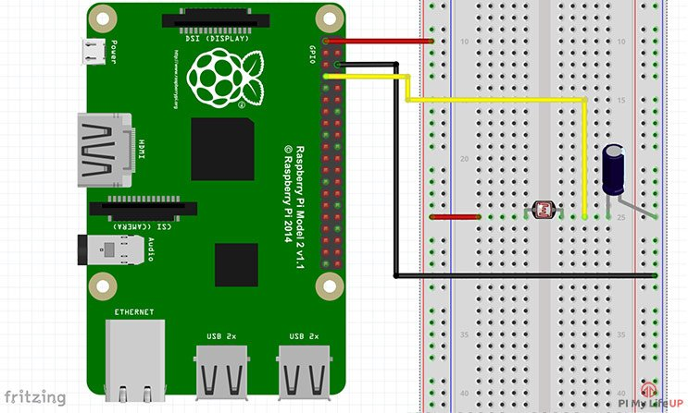

*Slika 8. Shema spoja fotootpornika*

Izvor: <https://piguide.dev/2019/03/16/raspberry-pi-light-sensor-a-simple-ldr-tutorial.html>

# 2.2.2.4. Svijetleće diode

Svjetleća dioda ili LED (od engl. light-emitting diode), često LE-dioda, posebna vrsta poluvodičke diode koja emitira svjetlost kada je propusno polarizirana, tj. kada kroz nju teče struja. Prilikom direktne rekombinacije para elektron – šupljina, emitira se foton svjetla. Takvo svojstvo imaju poluvodiči: galijev arsenid (GaAs), galijev fosfid (GaP) i silicijev karbid (SiC). Ta pojava se naziva elektroluminiscencija. Boja emitiranog svjetla ovisi o poluvodiču, kao i o primjesama u njemu i varira od infracrvenog preko vidljivog do ultraljubičastog dijela spektra.

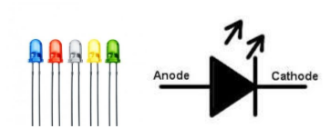

Slika 9. Svjetleće diode i električni simbol

Izvor: <http://multidict.net/clilstore/page.php?id=5189>

Svjetleća dioda je nelinearni elektronički element i, da bi došla u radnu točku, potrebno je limitirati struju pomoću serijskog otpornika. Dioda se spaja na izlaz GPIO pina na Raspberry Pi. Na tim pinovima moguće je dobiti 3,3 V. Uz pad napona na diodi od ~ 0,7 V, na otporniku ostaje 2,6 V. Većini dioda potrebno je oko 20 mA da bi normalno svijetlile, što nam daje vrijednost otpornika R1 od 130 oma.

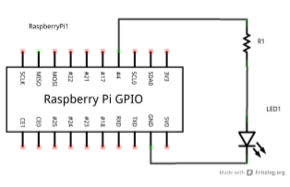

Slika 10. Elektronička shema

Izvor : <https://www.cl.cam.ac.uk/projects/raspberrypi/tutorials/turing-machine/two.html>

U slučaju da bi preklapali neko veće trošilo od diode (na primjer žarulja sa žarnom niti), GPIO pinovi ne bi mogli osigurati dovoljnu struju. Tada je potreban kompleksniji krug, gdje GPIO pin uključuje i isključuje tranzistorsku sklopku, koja upravlja relejem na koji je spojena žarulja (Slika 11.). Dioda tu služi za zaštitu od induciranog napona u trenutku prekidanja struje u zavojnici releja. Ovaj način izrade bi bio korišten pri slijedećoj nadogradnji, odnosno pri primjeni ovog sistema pametne kuće u stvarnim uvjetima.

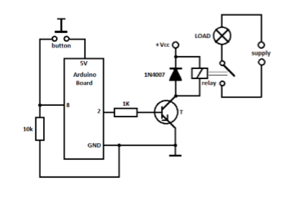

Slika 11. Shema za prekidanje jačeg trošila

Izvor : <http://www.electroschematics.com/8975/arduino-control-relay/>

# 2.2.2.5. Servo motor SG90

SG90 je vrlo mali, precizni i povoljni servo motorić. Može mu se odrediti kut, brzina okretanja i akceleracija. Njime možemo upravljati kao što upravljamo nekim većim servo motorima koje bi zapravo koristili pri izvedbi ovog sistema pametne kuće.

Karakteristike:

* Masa: 9g
* Dimenzije: 23 x 12 x 29 mm
* Moment (4.8V): 1.8kg/cm
* Temperatura: 0℃ - 55℃
* Napon: 3.5V-6V
* Duljina kablića: 25cm
* Konektor: JR

Servo motor sastoji se od DC motora, potenciometra i kontrolne pločice. Kako se motor okreće, otpor na potenciometru se mijenja. Na taj način kontrolna pločica može precizno regulirati okret, brzinu, akceleraciju i smjer okreta. Motor spajamo sa Raspberry Pi računalom pomoću 3 kablića. Jedan za napajanje (3.3V ili 5V), jedan za uzemljenje i jedan služi kao kontrolna žica koja se spoji na GPIO. Servo motor kontroliramo slanjem PWM signala preko kontrolne žice. Ovisno o duljini pulsa rotor se okreće na željenu poziciju. SG90, kao i večina servo motora, ima mogućnost okreta 90 stupnjeva u oba smjera ukupno 180 stupnjeva. Po potrebi, postoje slične izvedbe motora koji imaju mogućnost ukupnog okreta od 360 stupnjeva.

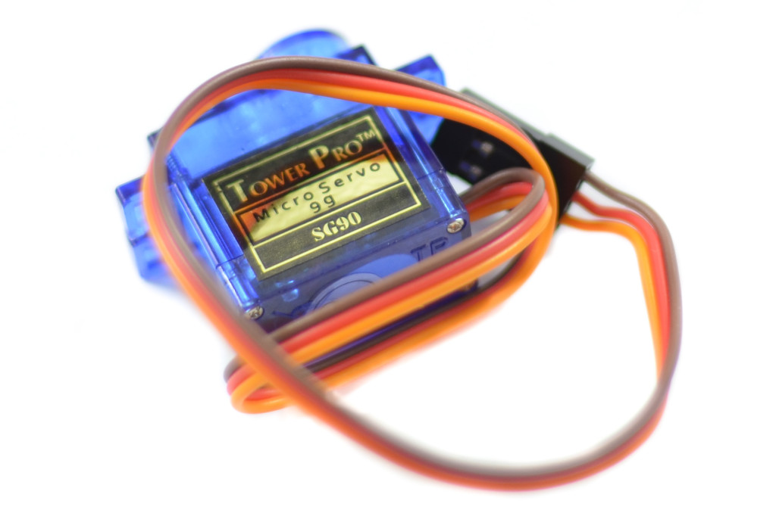

*Slika 12. SG90 Servo motor*

Izvor: <https://e-radionica.com/hr/blog/2016/06/23/kkm-servo-motor-tower-pro-sg90/>

# 2.2.2.6. Kondenzator

U demonstraciji pametne kuće koristimo elektrolitski kondenzator. Elektrolitski kondenzator se sastoji od dvaju aluminijskih slojeva koji se nalaze u vodenoj otopini boraksa i borne kiseline. Kod priključka kondenzatora na električni napon pozitivna se obloga prevuče s približno 100 μm debelim slojem Al(OH)3, koji čini dielektrik. Zbog tankog sloja dielektrika kapacitet je takvog kondenzatora vrlo velik. Elektrolitski kondenzatori izdrže električni napon do 1 000 V, a kapacitet im je do 1 500 μf. U ovom slučaju koristi se kondenzator od 10 μf. Njegova primjena obrazložena je u objašnjenju spoja fotootpornika na stranici 9 i 10.

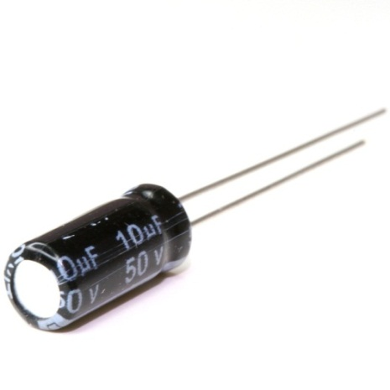

*Slika 13. Elektrolitski kondenzator od 10μf*

Izvor: <https://projectshopbd.com/product/capacitor-10%C2%B5f-50v-capacitor-10mf-50v-346/>

# 2.2.2.7. Otpornici

Otpornik je dvoprilazna, pasivna elektronička komponenta koja pruža otpor struji, pri čemu je odnos između jakosti struje i napona između priključaka u skladu s Ohmovim zakonom. Karakteristična veličina otpornika je električni otpor koji je jednak naponu na otporniku podijeljenom sa strujom koja protječe kroz otpornik. Otpornik se koristi kao element električnih mreža i elektroničkih sklopova. U ovome slučaju koristimo ih pri spajanju senzora DHT22 (obrazloženje na str. 8 i 9) i svijetlećih dioda (obrazloženje na str. 11).

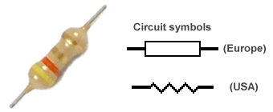

*Slika 14. Otpornik sa prikazom simbola po Europskom standardu i po standardu SAD-a*

Izvor: <http://fantasyoverlife.blogspot.com/2015/03/resistor.html>

# 2.2.2.8. Općenito

Shema spoja na Raspberry Pi računalu (Slika 4.) prikazuje spoj svih ulaznih i izlaznih komponenti kojim upravljamo ili od kojih dobivamo potrebne informacije. Komponente od kojih dobivamo informacije, odnosno ulazne komponente su DHT22 i fotootpornik. DHT22 nam daje informaciju temperature i vlage u prostoriji. Na osnovu tih informacija vršimo regulaciju temperature zraka prostorije, što će detaljnije biti objašnjeno kasnije u tekstu. Fotootpornik nam pomaže kako bi saznali razinu osvjetljenja prostorije i na osnovu tih informacija rasvjeta će se uključiti ili isključiti, to je također detaljnije opisano kasnije u tekstu. Senzor DHT22 mogao bi biti realna opcija i u stvarnoj primjeni ovakvog sustava dok bi umjesto fotootpornika poželjnije bilo koristiti senzor svjetlosti predviđen za takvu primjenu jer će davati preciznije informacije i cijelokupan sustav će funkcionirati stabilnije. Izlazne komponente su svijetleće diode i servo motor. Svijetleće diode se koriste kako bi pojednostavili demonstraciju rada pametne kuće. U demonstraciji pametne kuće koriste se tri diode, žuta kao primjer rasvjete te crvena i plava kao primjeri grijanja i hlađenja prostorije. U stvarnoj primjeni umjesto dioda koristili bi relejsku tehniku pomoću koje bi spojili pravu rasvjetu i uređaje za grijanje i hlađenje. Diode su uključene ukoliko je uređaj koje one predstavljaju uključen, a isključene ukoliko bi uređaj trebao biti isključen. To se može vršiti automatski ili ručno što će kasnije biti objašnjeno. Izlaznu komponentu servo motor koristimo kako bi prikazali demonstraciju daljinskog otvaranja i zatvaranja kućnih ili garažnih vrata, prozora. Također, u stvarnoj primjeni ovog sustava koristili bi veći i kvalitetniji servo motor od onoga koji koristimo u demonstraciji.

# 2.3. Cayenne protokol

# 2.3.1. Programska podrška na Raspberry Pi platformi

Prednost daljinskog i automatiziranog kontroliranja uređaja preko Cayenne protokola je ta što uopće ne trebamo programirati taj sustav za Raspberry Pi. Potrebno je samo povezivati uređaje na Raspberry Pi, a Raspberry Pi na internet mrežu putem Wi-Fi-a ili mrežnog kabela. Sve što je potrebno nakon toga jest instalirati Cayenne module na Raspberry Pi. Nakon toga prijavom na svoj Cayenne korisnički račun pomoću kućnog računala, tableta ili pametnog telefona imamo pristup online upravljanju Raspberry Pi-a i svih uređaja koji su povezani na njega.

# 2.3.2. Uvod u Cayenne

Cayenne je online alat za izradu IoT projekata koji omogućava programerima, dizajnerima i inženjerima da brzo i lako naprave prototip svojih projekata. Cayenne je dizajniran kako bi pomogao korisnicima u usavršavanju IoT projekata i potom ih doveo u proizvodnju. Da bismo povezali Raspberry Pi na Cayenne platformu potrebno je napraviti korisnički računa na Cayenne web stranici. Nakon prijave na svoj račun, otvori se prozor na web stranici koji nas pita koji uređaj želimo povezati, Raspberry Pi se nalazi prvi na listi. Kliknemo ikonu Raspberry Pi-a i u slijedećem prozoru dobijemo poveznicu za instalaciju Cayenne modula i protokola na Raspberry Pi. Ta poveznica se upisuje u terminal Raspbian OS-a zajedno sa naredbom za preuzimanje modula na Raspberry Pi. Nakon što se moduli preuzmu, upišemo naredbu za instalaciju istih. Na kraju ponovno pokrenemo Raspberry Pi i biti će spreman za nadzor i upravljanje pomoću Cayenne alata.

C:\Users\Luka&David\AppData\Local\Microsoft\Windows\INetCache\Content.Word\Screenshot_7.png

*Slika 15. Naredba za preuzimanje modula sa poveznicom modula (prvi red) i naredba za instalaciju modula (drugi red)*

Izvor: <https://cayenne.mydevices.com/>

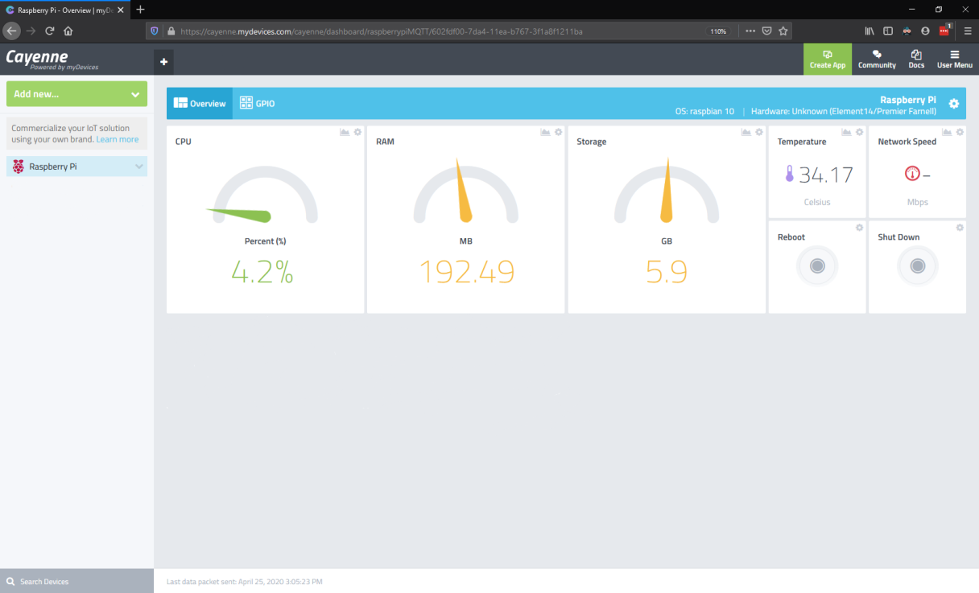

*Slika 16. Prikaz Cayenne upravljačke nakon dodavanja Raspberry Pi-a*

Izvor: Ešref Pivčić

# 2.3.3. Povezivanje ulazno-izlaznih uređaja na Cayenne

Nakon povezivanja Raspberry Pi-a na Cayenne, potrebno je povezati i uređaje koji su priključeni na Raspberry Pi. Cayenne alat je ovo omogućio u par klikova miša. Sve što trebamo je da kliknemo na „Add new...“ izbornik u gornjem lijevom kutu upravljačke ploče. Izbornik nam prikaže listu uređaja gdje odaberemo željeni uređaj. Također trebamo imenovati uređaj, postaviti način upravljanja ili očitavanja i ikonu istog. Na kraju uređaj bi se trebao nalaziti na upravljačkoj ploči Raspberry Pi-a. Uređajima možemo daljinski upravljati sa upravljačke ploče, ali bolja opcija bi bila izrada projekta što će kasnije biti objašnjeno. Ukoliko uređaj koji želimo dodati nije na listi ponuđenoj od Cayenne alata tada je potrebno kliknuti na plavi izbornik „Bring Your Own Thing“ (Slika 17.). U tom slučaju povezivanje uređaja se vrši ručno. Potrebno je napraviti python skriptu (za svaki uređaj je različita) koja služi za komunikaciju uređaja i Cayenne alata. Ta python skripta Cayenne alatu prenosi već osposobljenu komunikaciju Rasperry Pi-a i ulazno-izlaznog uređaja koji želimo dodati na Cayenne upravljačku ploču. Komunikacija se vrši pomoću posebnih indentifikacijskih kodova kojima imamo pristup nakon što otvorimo izbornik „Bring Your Own Thing“. Količina indentifikacijskih kodova nije ograničena tako da i na ovaj način možemo dodavati onoliko uređaja koliko je nama potrebno.

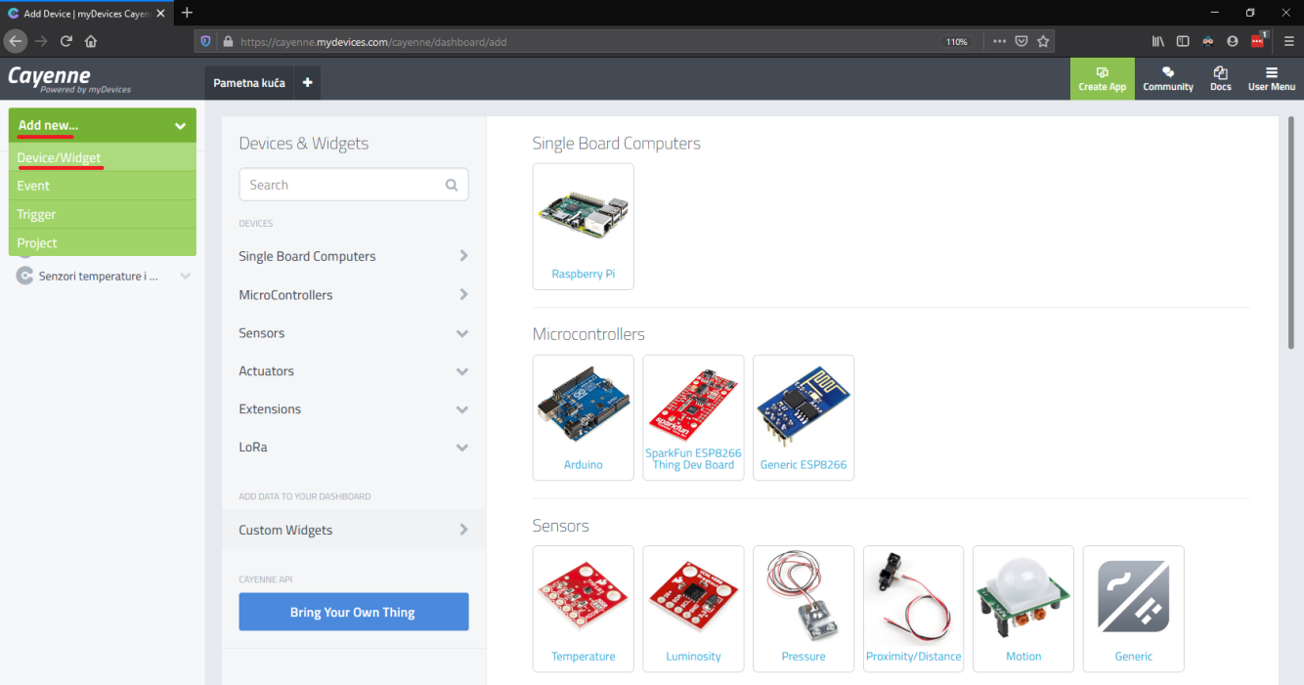

*Slika 17. Dodavanje ulazno-izlaznih uređaja*

Izvor: Ešref Pivčić

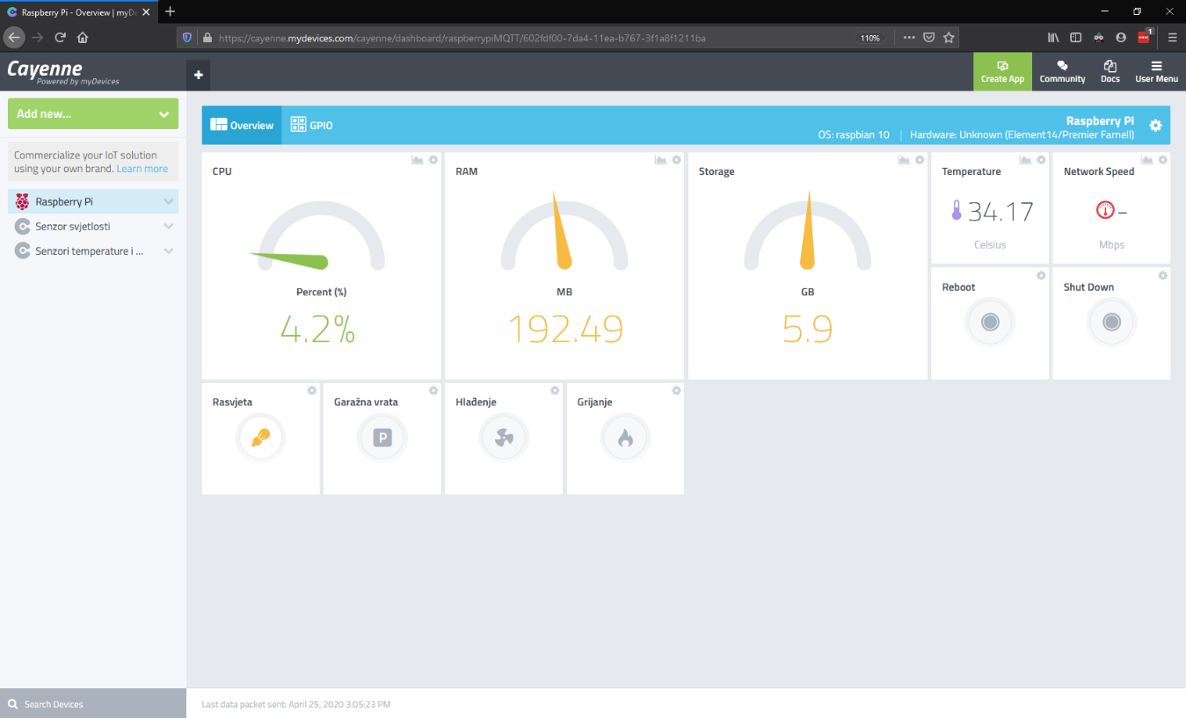

*Slika 18. Prikaz upravljačke ploče nakon dodavanja ulazno-izlaznih uređaja*

Izvor: Ešref Pivčić

# 2.3.4. Upravljanje ulazno-izlaznih uređaja i automatizacija

Da bi omogućili automatizaciju i daljinsko upravljanje prvo je potrebno dodati novi projekat (eng. „New project“). Novi projekat se dodaje klikom miša na znak plus („+“) u gornjem lijevom kutu upravljačke ploče (Slika 19.). Pri izradi novog projekta potrebno ga je samo imenovati, u ovom slučaju to je „Pametna kuća“. Sa već postojeće liste uređaja na lijevoj strani tehnikom miša povuci-spusti (eng. „Drag-and-drop“) dodajemo uređaje u projekat (Slika 20.).

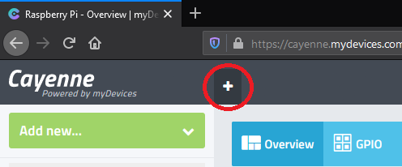

*Slika 19. Dodavanje novoga projekta*

Izvor: Ešref Pivčić

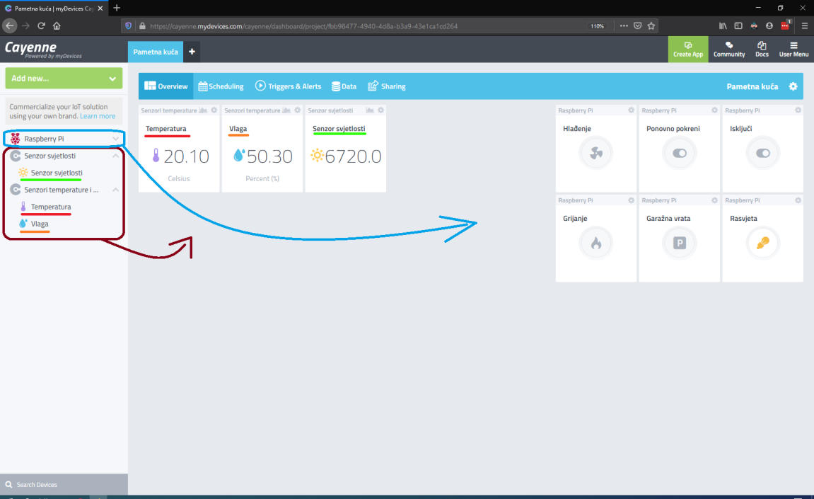

*Slika 20. Dodavanje ulazno-izlaznih uređaja u projekat pametne kuće*

Izvor: Ešref Pivčić

Automatizacija se vrši pomoću „Triggers & Alerts“ opcije u izborniku projekta pametne kuće (Slika 21.). Odabirom te opcije otvori se nova upravljačka ploča gdje dodajemo uvjete automatizacije. Uvjet dodajemo klikom na opciju „New trigger“ u gornjem desnom kutu upravljačke ploče. Dodavanje uvjeta vrši se po if-then principu. Na lijevoj strani se nalazi ulazni uređaji, na primjer odaberemo senzor svijetlosti i odaberemo njegovu željenu vrijednost (brojčana vrijednost bez jedinice – objašnjenje na str. 9. i 10.) pri kojoj bi uključili rasvjetu. Na desnoj strani dodamo izlazni uređaj, u ovom slučaju rasvjetu i imamo opciju uključenja i isključenja. U ovom slučaju odaberemo uključenje. Na isti način dodamo uvjet za isključenje rasvjete pri nekoj drugoj ulaznoj vrijednosti senzora svijetlosti. Isti princip koristi se za auotmatizaciju grijanja i hlađenja kuće.

Automatizacija pametne kuće održava slijedeće uvjete:

* Sobna temperatura se održava na 20°C – Grijanje i hlađenje se uključuju pri prekoračenju tolerancije od +/-1.5°C. Isključe se pri ponovnom postizanju sobne temperature. Uređaji grijanja i hlađenja se također mogu daljinski ručno uključiti ili isključiti.
* Rasvjeta se uključi ukoliko je izlazna vrijednost senzora svijetlosti veća od 12000, a isključi ukoliko je ta vrijednost manja od 11000 (veća vrijednost = manja osvijetljenost). Rasvjetu je također moguće daljinski ručno uključiti ili isključiti.
* U sustavu automatizacije uključeno je i daljinsko otvaranje i zatvaranje garažnih vrata.

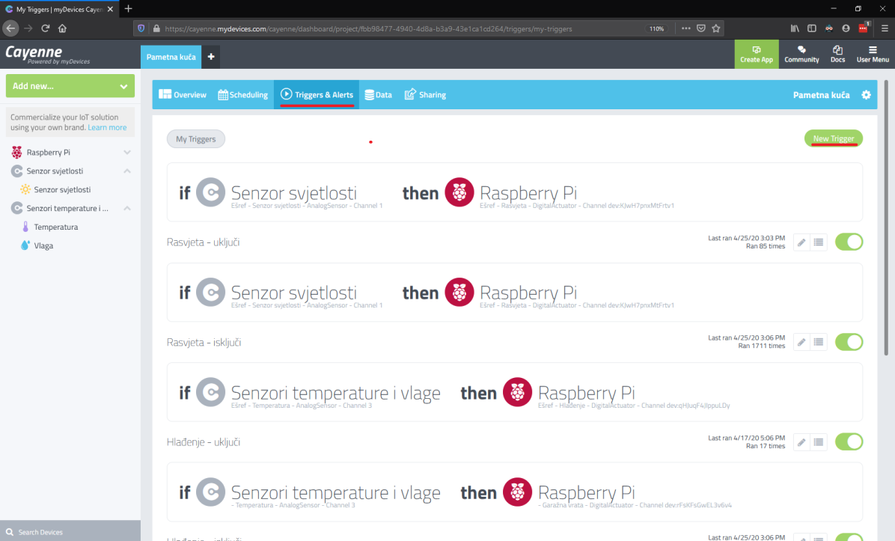

*Slika 21. Konfiguracija automatizacije pametne kuće*

Izvor: Ešref Pivčić

# 3. Zaključak

U ovom radu je pokazano da se pomoću lako dostupnih platformi i otvorenoga koda može doći do vidljivih rezultata u Internet of Things paradigmi. Koristeći lako dostupne materijale moguće je doći do rezultata koji su primjenjivi u praksi, industriji i znanosti.

Raspberry Pi je kao raširena platforma vrlo dobra za ovakve projekte (Pametna kuća). Za cjelokupno povezivanje potreban je bio samo terminal Raspbian OS-a na Raspberry Pi-u. Pokazano je da je dobro koristiti raširenu platformu kao što je Raspberry Pi zbog lake nabavljivosti i vrlo velike online zajednice koja omogućava razmjenu ideja i programskog koda.

Za sljedeći korak, bilo bi potrebno koristiti prave kućanske uređaje za rasvjetu, grijanje, hlađenje ili nešto drugo što bi na ovaj način upravljali. U tekstu je već objašnjeno kako bi i to bilo izvedeno. Ovaj način izrade i ovi materijali korišteni u ovom projektu su samo za potrebu demonstracije funkcioniranja cijelog sustava.

# 4. Literatura

[1]Wikipedia: <https://hr.wikipdia.org/wiki/Internet_stvari>, <https://en.wikipedia.org/wiki/Internet_of_things>, <https://hr.wikipedia.org/wiki/Otpornik>, <https://hr.wikipedia.org/wiki/Elektri%C4%8Dni_kondenzator>, https://hr.wikipedia.org/wiki/Fotootpornik

[2]Internet of Things: <http://www.theinternetofthings.eu/>

[3]Techopedia: <https://www.techopedia.com/definition/28247/internet-of-things-iot>

[4]Raspberry Pi: <https://www.raspberrypi.org/>

[5]TechTarget: <http://whatis.techtarget.com/definition/light-emitting-diode-LED>

[7]Cayenne: <https://cayenne.mydevices.com/cayenne>

[8]E-radionica: <https://e-radionica.com/hr/blog/2015/10/18/kkm-dht22/>

https://e-radionica.com/hr/blog/2016/06/23/kkm-servo-motor-tower-pro-sg90/